MOTORINIŲ TRANSPORTO PRIEMONIŲ IR JŲ PRIEKABŲ VALSTYBINIO REGISTRACIJOS NUMERIO ŽENKLŲ IŠDAVIMO PASLAUGŲ KAINORAŠTIS
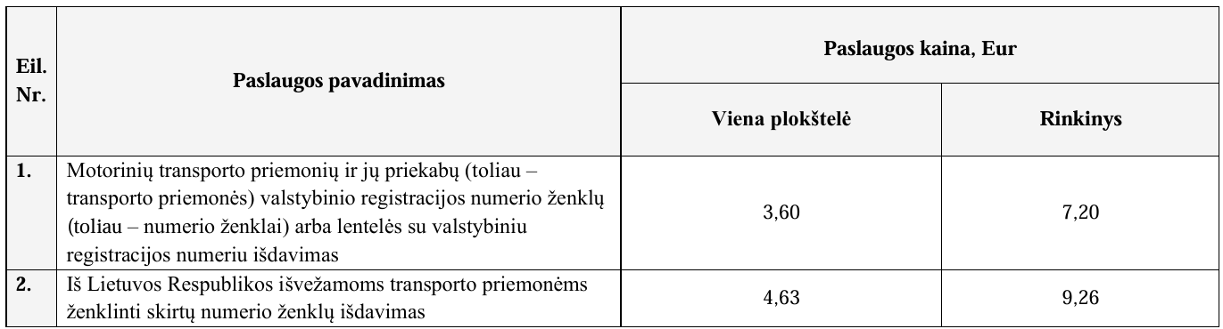
Pastabos:
1. Keičiant numerio ženklus su į tapačius numerio ženklus, taip pat keičiant vieno formato numerio ženklus į kito formato numerio ženklus arba išduodant numerio ženklo plokštelės dublikatą, numerio ženklus vietoj sugadintų, akcinės bendrovės „Regitra“ (toliau – AB „Regitra“) sunaikintų ar susidėvėjusių numerio ženklų, taikomos Motorinių transporto priemonių ir jų priekabų valstybinio registracijos numerio ženklų išdavimo paslaugų kainoraščio (toliau – numerio ženklų išdavimo paslaugų kainoraštis) 1 punkte nurodytos numerio ženklų išdavimo kainos.
2. Numerio ženklų išdavimo paslaugų kainoraščio 1 pastaboje nurodytų numerio ženklų pakeitimo ar išdavimo duomenų tvarkymo bei prašymo dėl lentelės su valstybiniu numeriu išdavimo duomenų tvarkymo kaina – 6,66 Eur. Teikiant prašymą dėl lentelės su valstybiniu numeriu išdavimo duomenų tvarkymo elektroninėje erdvėje, paslaugos kaina – 5,33 Eur.
3. Už numerio ženklų išdavimo paslaugų kainoraščio 1 punkte nurodytų numerio ženklų išdavimą (kartą per 3 metus) transporto priemonių (Ml klasė) valdytojams, kurie yra neįgalūs (iki 2005 m. liepos 1 d. – invalidai), netekę darbingumo, dalyvumo arba kuriems yra nustatyti specialieji poreikiai, nustatomos šios nuolaidos:
Nuolaida numerio ženklų išdavimo paslaugoms (%) | 90 | 75 | 50
Invalidumo grupė | I gr. | II gr. | III gr.
Netektas darbingumas (%) | 75–100 | 60–70 | 45–55
Neįgalumo lygis | sunkus | vidutinis | lengvas
Specialiųjų poreikių lygis | didelis | vidutinis | nedidelis
Dalyvumo lygis (%) | iki 25 | 30–40 | 45–55

4. Numerio ženklų su pareiškėjo pageidavimu sudarytu registracijos numerio deriniu (su vardiniu registracijos numeriu) išdavimo kaina – 2500 Eur už vieną rinkinį.
5. Numerio ženklų su pareiškėjo pasirinktu deriniu iš AB „Regitra“ numatomų skirti registracijos numerio derinių sąrašo, išdavimo kainos:
5.1. I grupei priskiriamo registracijos numerio derinys – 1200 Eur už vieną rinkinį;
5.2. II grupei priskiriamo registracijos numerio derinys – 700 Eur už vieną rinkinį;
5.3. III grupei priskiriamo registracijos numerio derinys – 350 Eur už vieną rinkinį;
5.4. IV grupei priskiriamo registracijos numerio derinys – 150 Eur už vieną rinkinį;
5.5. V grupei priskiriamo registracijos numerio derinys – 50 Eur už vieną rinkinį;
5.6. transporto priemonės registravimo metu pareiškėjo pasirinktu registracijos numerio deriniu iš AB „Regitra“ padaliniuose paruoštų išduoti numerio ženklų sąrašo, išskyrus numerio ženklus su 5.1-5.5 papunkčiuose nurodytais registracijos numerio deriniais, – 45 Eur už vieną rinkinį;
5.7. rezervuojamo registracijos numerio derinio, kuris nepatenka į šio kainoraščio 5.1-5.6 papunkčiuose nurodytus registracijos numerio derinius – 150 Eur už vieną rinkinį.

6. Numerio ženklų ir (ar) registracijos dokumentų saugojimo kaina – 6,66 Eur.

7. Laikinųjų numerio ženklų, skirtų motorinėms transporto priemonėms, priekaboms, savivaldžių automobilių bandymams, ženklinti, naudojimo apskaitos tvarkymo iki dvejų metų AB „Regitra“ savitarnoje kaina – 23,20 Eur (už vieną laikinųjų numerio ženklų rinkinį).

